Incorporación de Camellones

Manual del Sistema Gestor de Jardines

Índice
Creando mapas de camellones 2
Visualizar mapa base (OpenStreetMap o Google Maps) en Qgis 2
Digitalizar polígono a partir de OpenStreetMap o de Google Maps 4
Generar archivo GeoJson 6
Cargar camellón en el Sistema Gestor de Jardines 7
Digitalizar polígono a partir de imágen PDF 7

Titulo y subtítulo del documento
Versión 1.0 mes de 2025
Enrique Scheinvar,
Investigador por México,
Jardín Etnobiológico de Oaxaca

Digitalizar mapas de camellón
En este apartado, vamos a ver cómo puedes generar los mapas de los camellones de tu jardín de diversas maneras: utilizando un mapa base de google maps (o de OpenStreetmap), o cargando un archivo pdf con referencias para georeferenciar.

Visualizar mapa base (OpenStreetMap o Google Maps) en Qgis
Vamos a generar el mapa digital en formato GeoJson de un camellón utilizando el programa gratuito Qgis.
Para iniciar, descarga e instala el programa Qgis (https://qgis.org/). Este programa es software libre y se encuentra disponible para sitema Windows, Mac y Linux.
A continuación, abre Qgis para que podamos añadir un mapa base a Qgis. Como mapa base, podemos utilizar Google Maps o OpenStreetMap. Te recomendamos utilizar OpenStreetMap, ya que es software libre.
- Abre Qgis
- En el menú superior, dirígete a Capas → Administrador de fuentes de datos  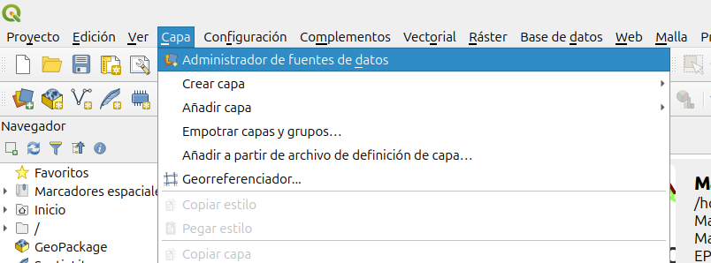 | - En la barra izquierda, dirígete a XYZ Tiles y con click derecha, solicita una conexión nueva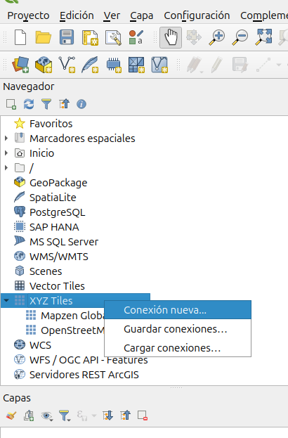

- Llena los campos para crear una conexión a OpenStreetMap: En Nombre, coloca el nombre con el que quieres ident tificar la conexión. En URL pon http://a.tile.openstreetmap.org/{z}/{x}/{y}.png y luego pica Aceptar.
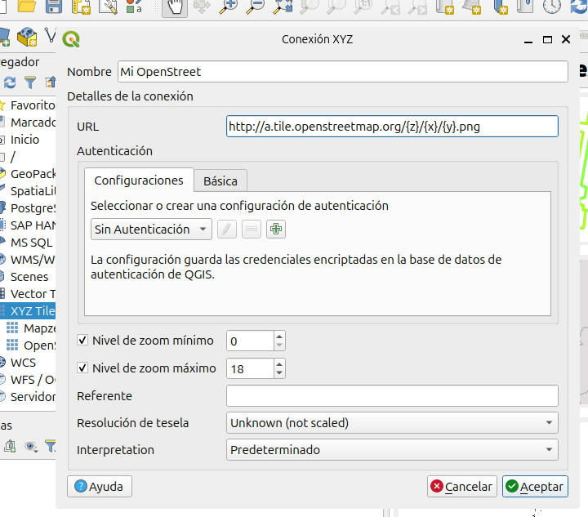  Para añadir Otros mapas, usa los siguientes:  Google Maps:  https://mt1.google.com/vt/  Google Maps Satellite:  https://mt1.google.com/vt/lyrs=s&x={x}&y={y}&z={z}  Google Maps Hybrid:  https://mt1.google.com/vt/lyrs=y&x={x}&y={y}&z={z} | Google Terrain:  https://mt1.google.com/vt/  Google Traffic:  https://mt1.google.com/vt?lyrs=h@159000000,traffic|seconds_into_week:-1&style=3&x={x}&y={y}&z={z}  Google Roads:  https://mt1.google.com/vt/  ESRI Imagery/Satellite: https://server.arcgisonline.com/ArcGIS/rest/services/World_Imagery/MapServer/tile/{z}/{y}/{x}  ESRI National Geographic:  http://services.arcgisonline.com/ArcGIS/rest/services/NatGeo_World_Map/MapServer/tile/{z}/{y}/{x}  ESRI Physical:  https://server.arcgisonline.com/ArcGIS/rest/services/World_Physical_Map/MapServer/tile/{z}/{y}/{x}  ESRI Streets:  https://server.arcgisonline.com/ArcGIS/rest/services/World_Street_Map/MapServer/tile/{z}/{y}/{x}  ESRI Terrain:  https://server.arcgisonline.com/ArcGIS/rest/services/World_Terrain_Base/MapServer/tile/{z}/{y}/{x}  ESRI Topo:  https://server.arcgisonline.com/ArcGIS/rest/services/World_Topo_Map/MapServer/tile/{z}/{y}/{x}  ESRI Transportation:  https://server.arcgisonline.com/ArcGIS/rest/services/Reference/World_Transportation/MapServer/tile/{z}/{y}/{x}

- Finalmente, haz clic izquierdo sobre el mapa y pica Añadir capa al proyecto
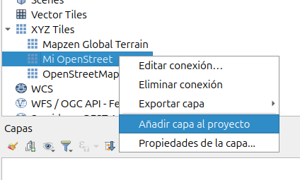
- Haz zoom sobre el mapa hacia el sitio que deseas ver
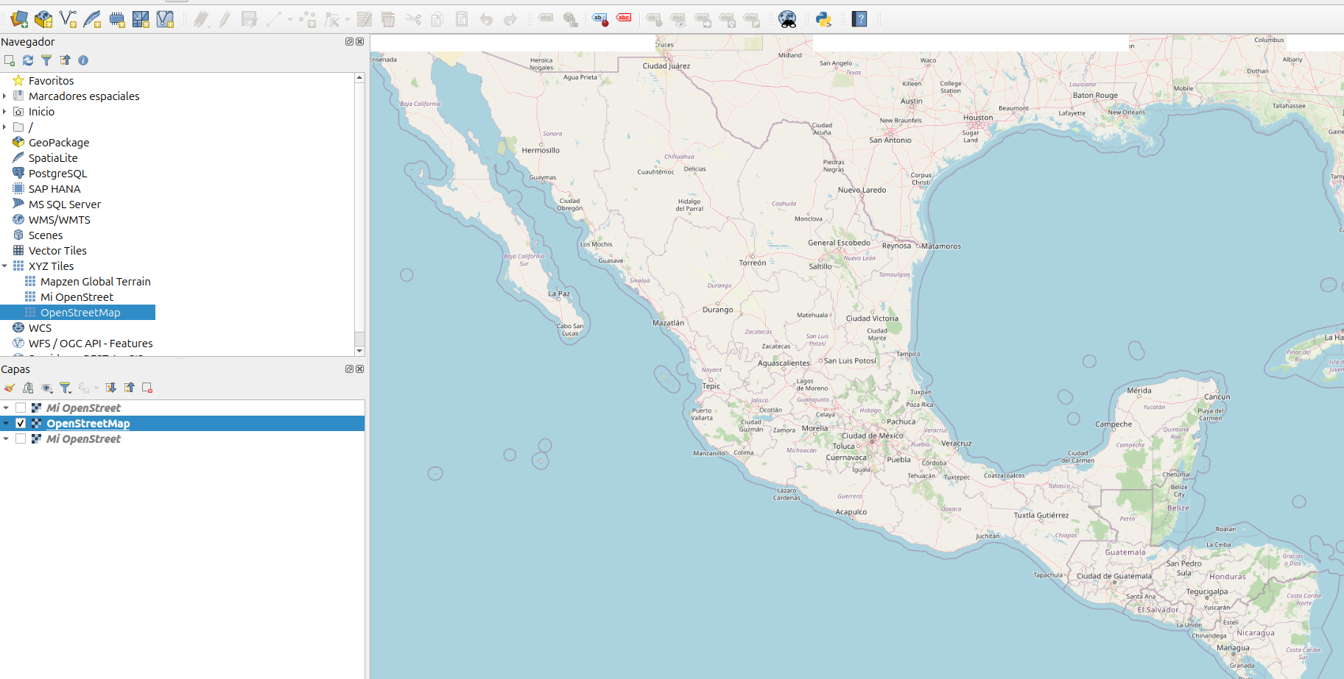 | 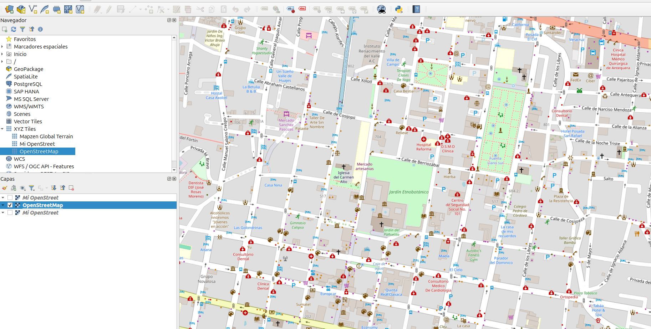

Digitalizar polígono a partir de OpenStreetMap o de Google Maps
La creación del mapa de camellón de un jardín, involucra la generación de un polígono cuyos vértices tienen coordenadas conocidas. Si el predio que quieres referir, se puede observar desde un mapa público como Google Maps u OpenStreetMap, entonces debes seguir estos pasos.
- Abre Qgis
- Dentro de Qgis, en la barra izquierda del navegador, ve a XYZ-Tiles y despliega el mapa base que más te acomode (recomendamos OpenStreetMaps, ver sección “Visualizar mapa base en Qgis”)
- Identifica el área en la que quieres generar los polígonos.  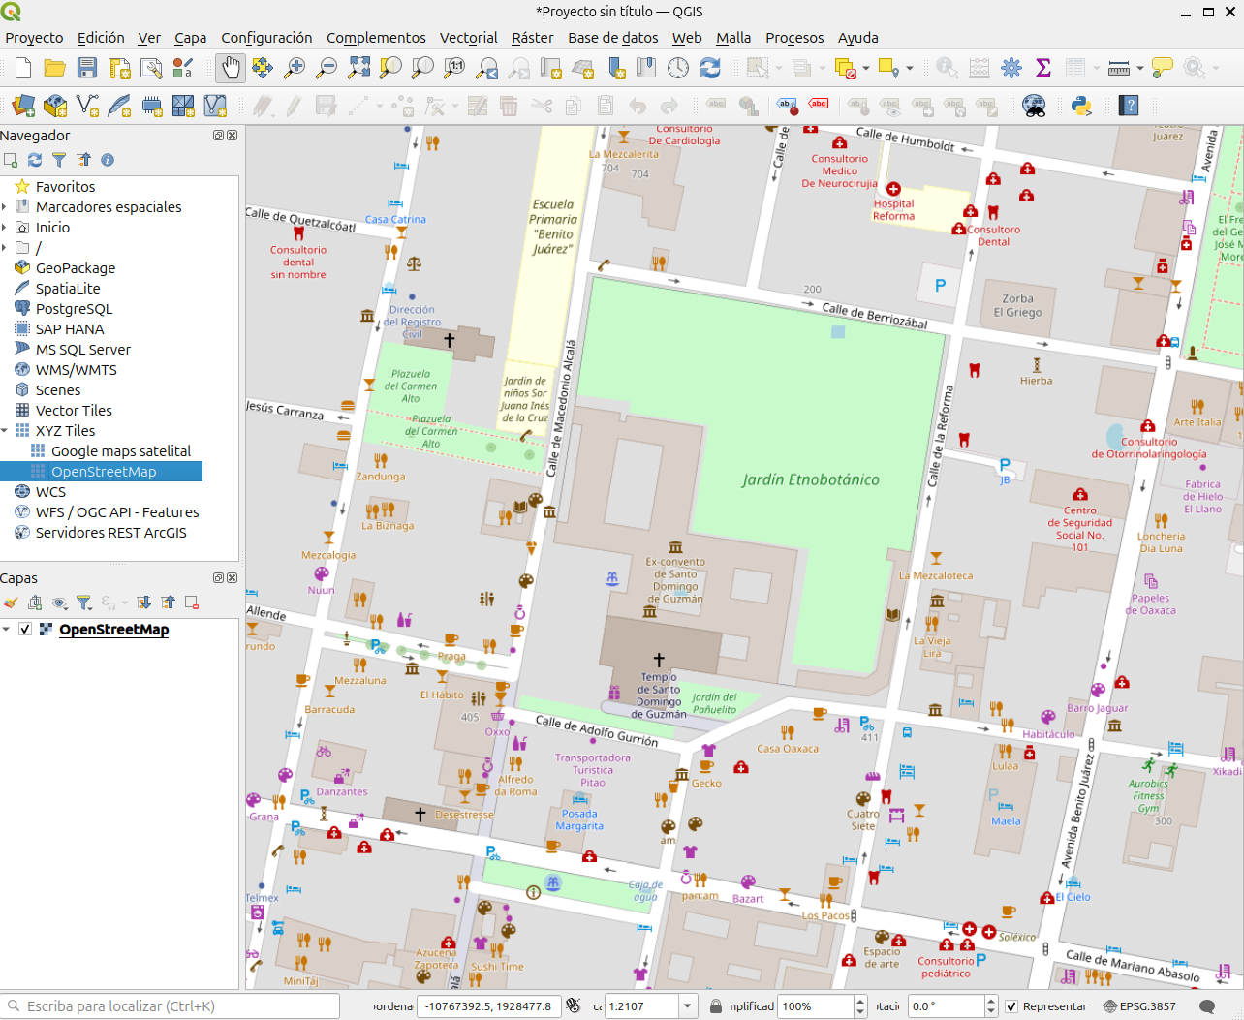 | - En el menú superior, haz clic en capa → Crear Capa → Nueva capa de archivo Shapefile.  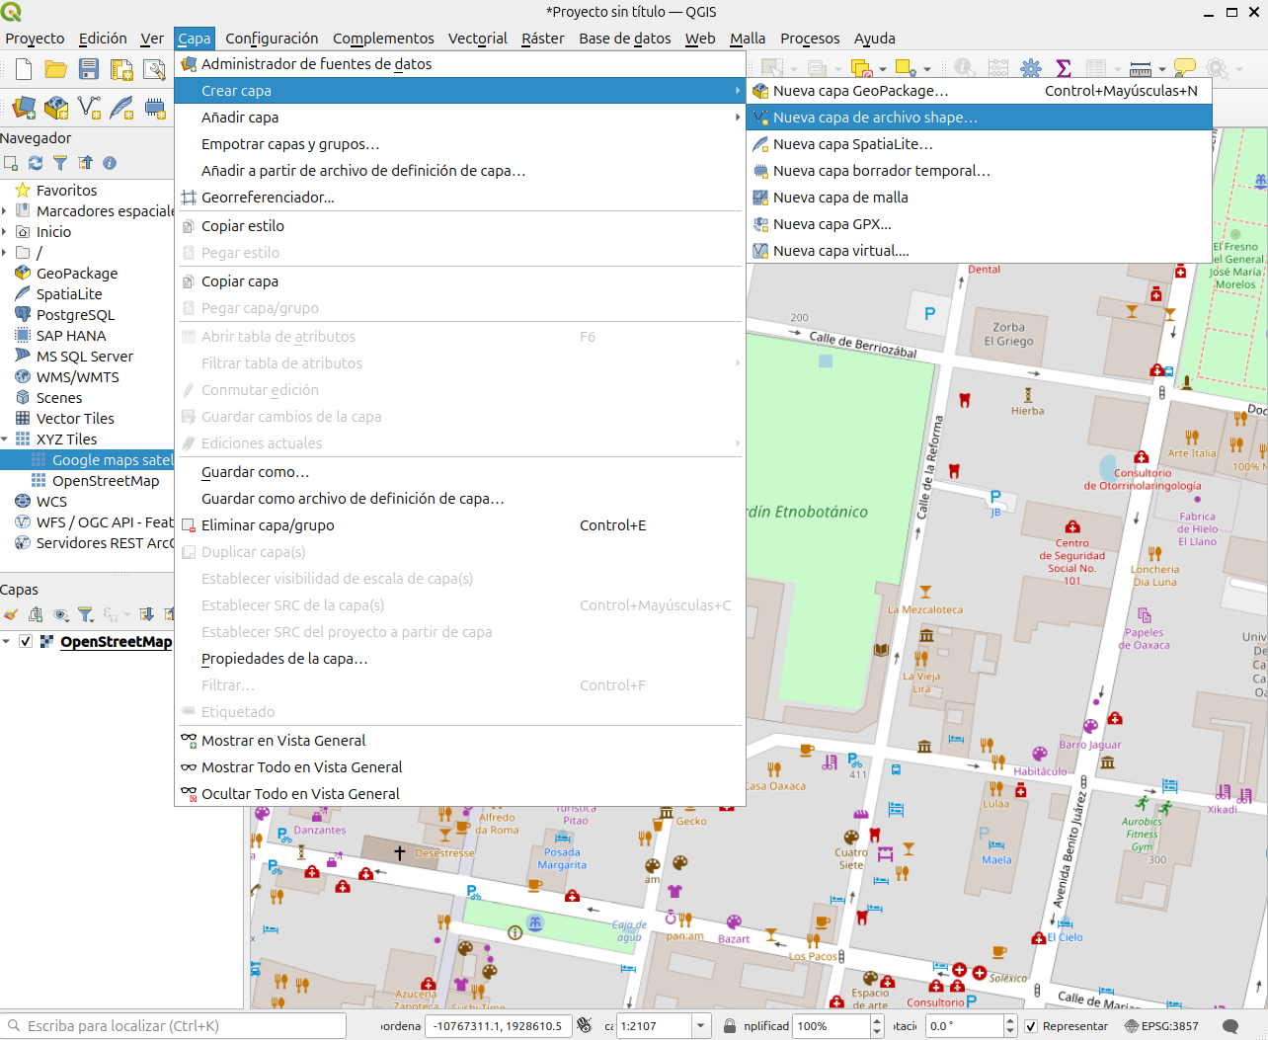

- Haz clic en los tres puntos … a la derecha de Nombre del archivo y busca la carpeta en la que deseas guardar el polígono y ponle un nombre. Revisa que la codificación de archivo sea UTF-8, que el Tipo de Geometría sea Polígono y en Dimensiones adicioales verifica que el sistema de referencia y proyección del polígono (por ej. EPSG:4326 – WGS 84) sea el mismo que el de el mapa de referencia (el sistema del polígono de referencia aparece en el extremo inferior derecho debajo del mapa). Si lo deseas, puedes agregar todos los campos necesarios indicando para cada uno su nombre, tipo de dato y picando Añadir a la lista de campos. De manera predeterminada, el sistema va a integrar el campo requerido, ID. | 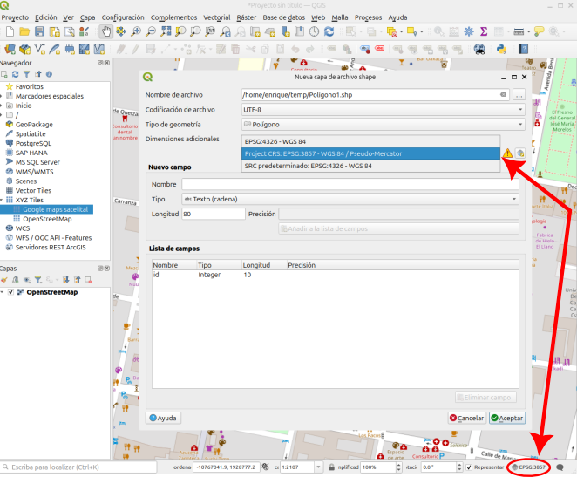

- La nueva capa que acabas de crear, debe aparecer en la barra izquierda inferior de capas. Haz clic derecho sobre la nueva capa y selecciona Conmutar edición.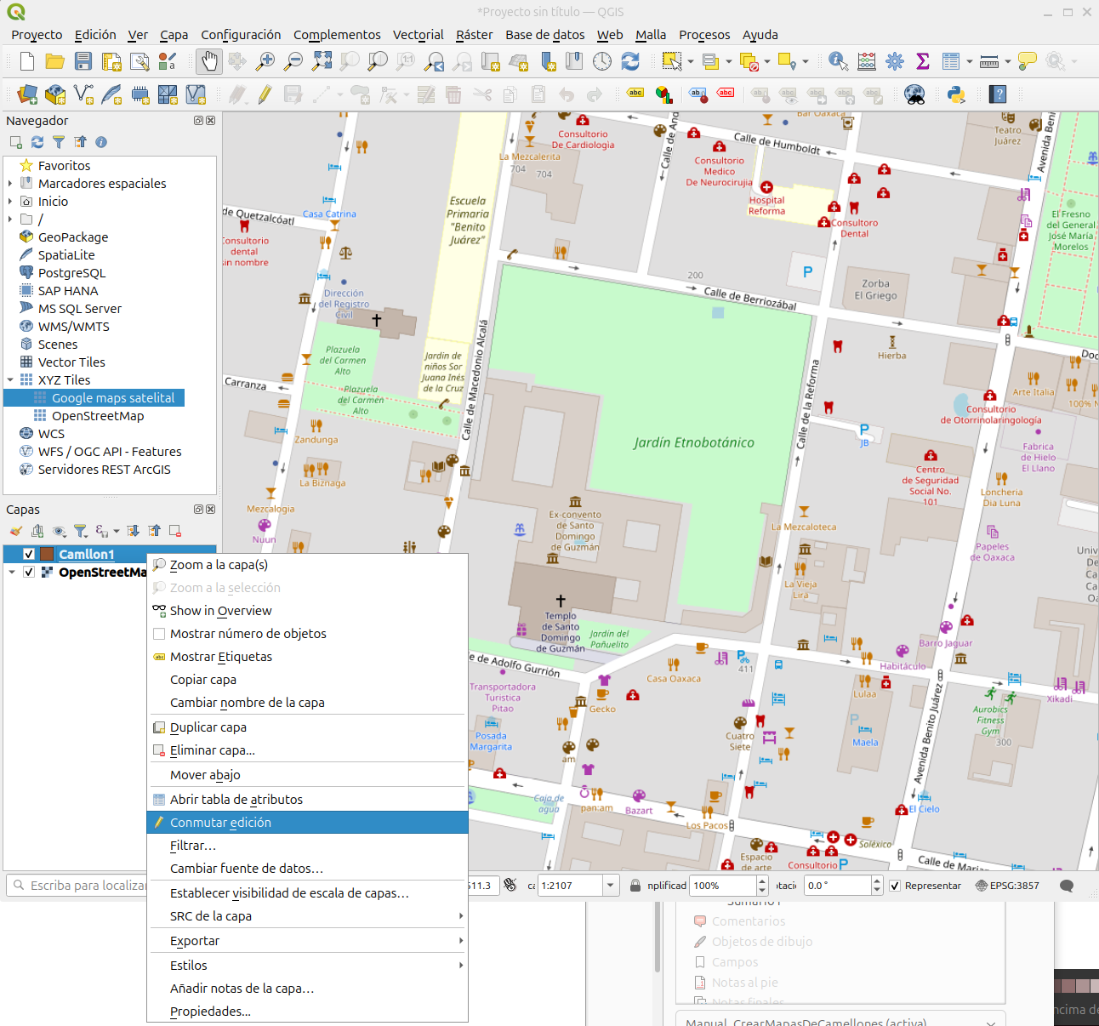 | - Confirma que la edición ya esté activa (en el ícono de la capa aparece un lápiz diagonaol). En la barra de superior, pica en el botón Añadir polígono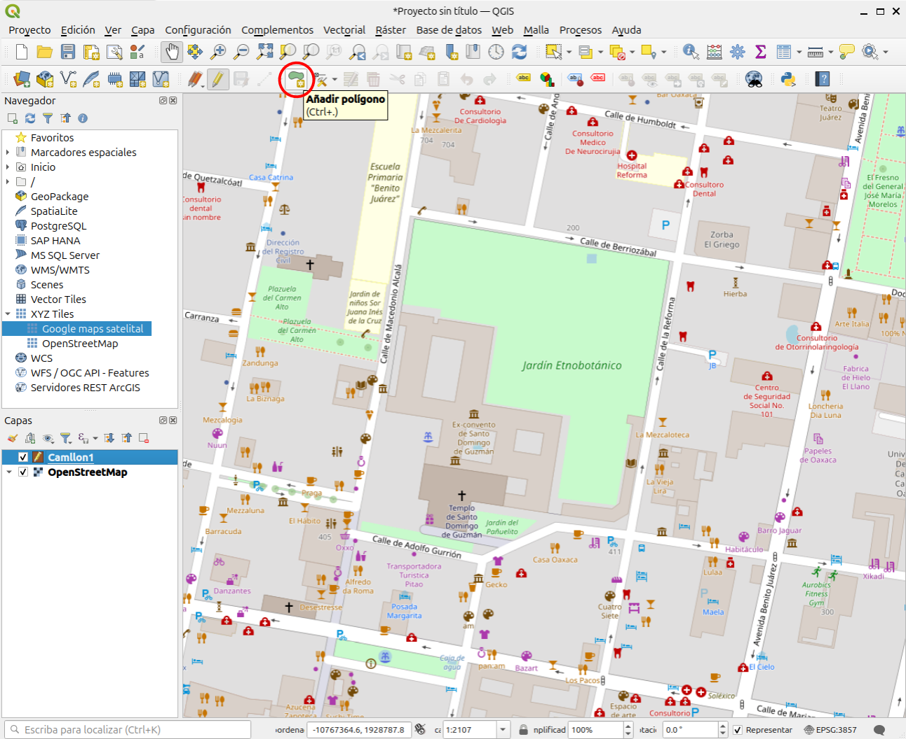

- Haz clic izquierdo sobre cada uno de los vértices del polígono.  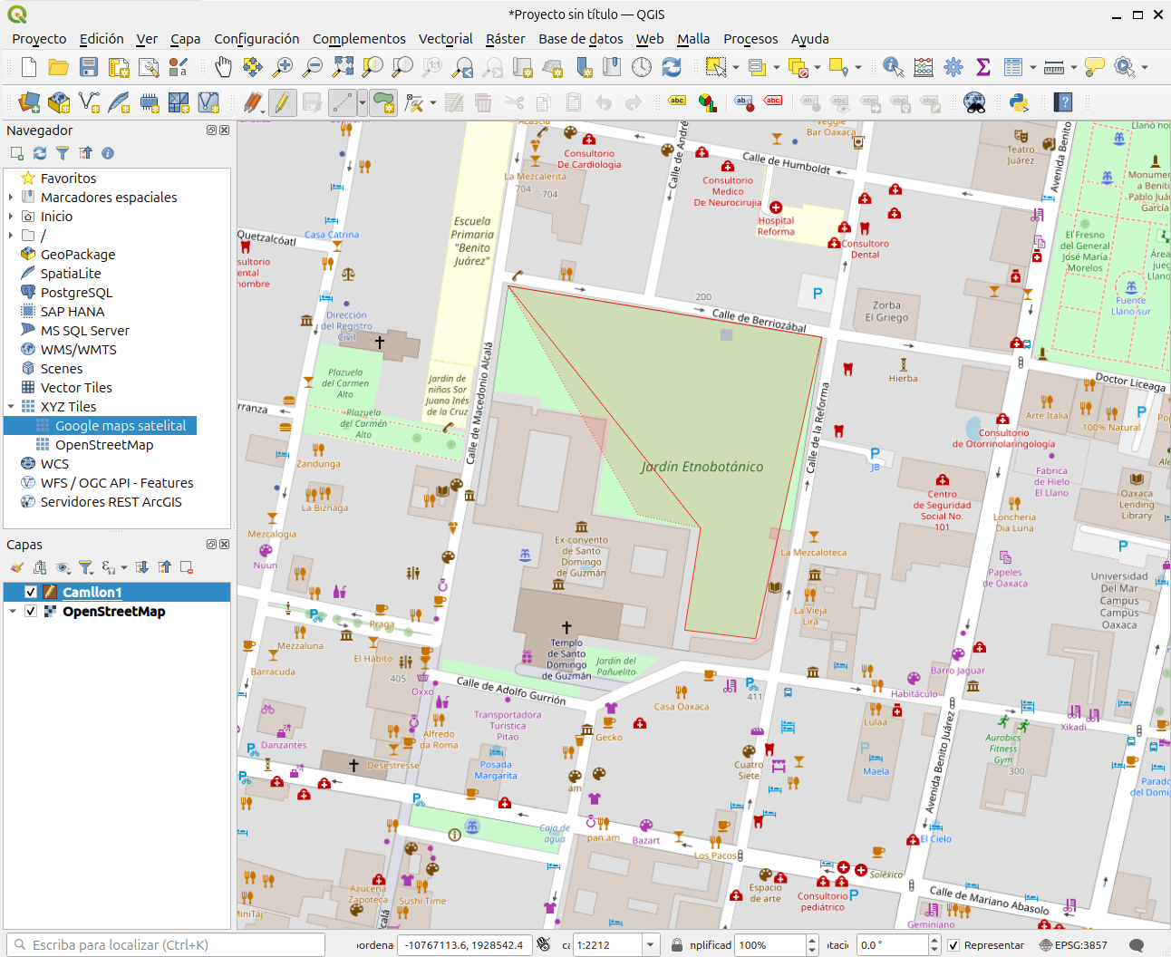 | - Cuando finalices el polígono, haz clic derecho sobre el último vértice e ingresa los datos de los campos solicitados.  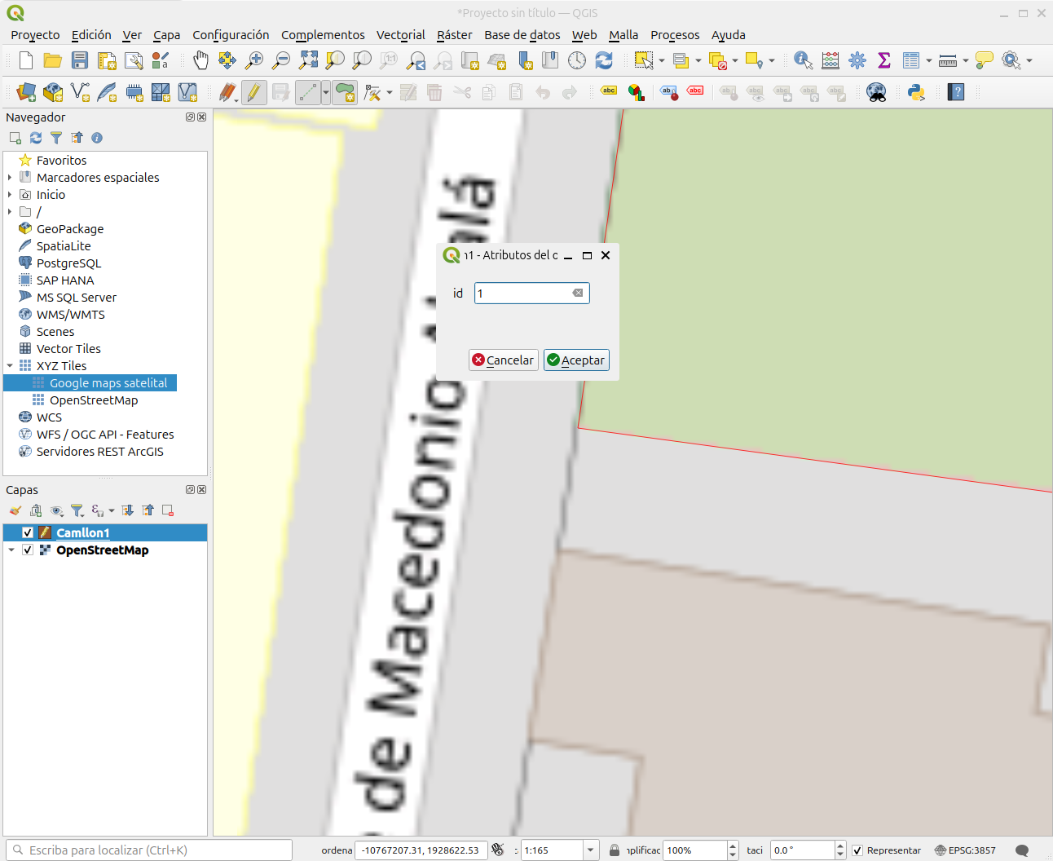

- Si requieres corregir o editar alguno de los vértices, puedes utilizar la herramienta de vértices en la barra superior.  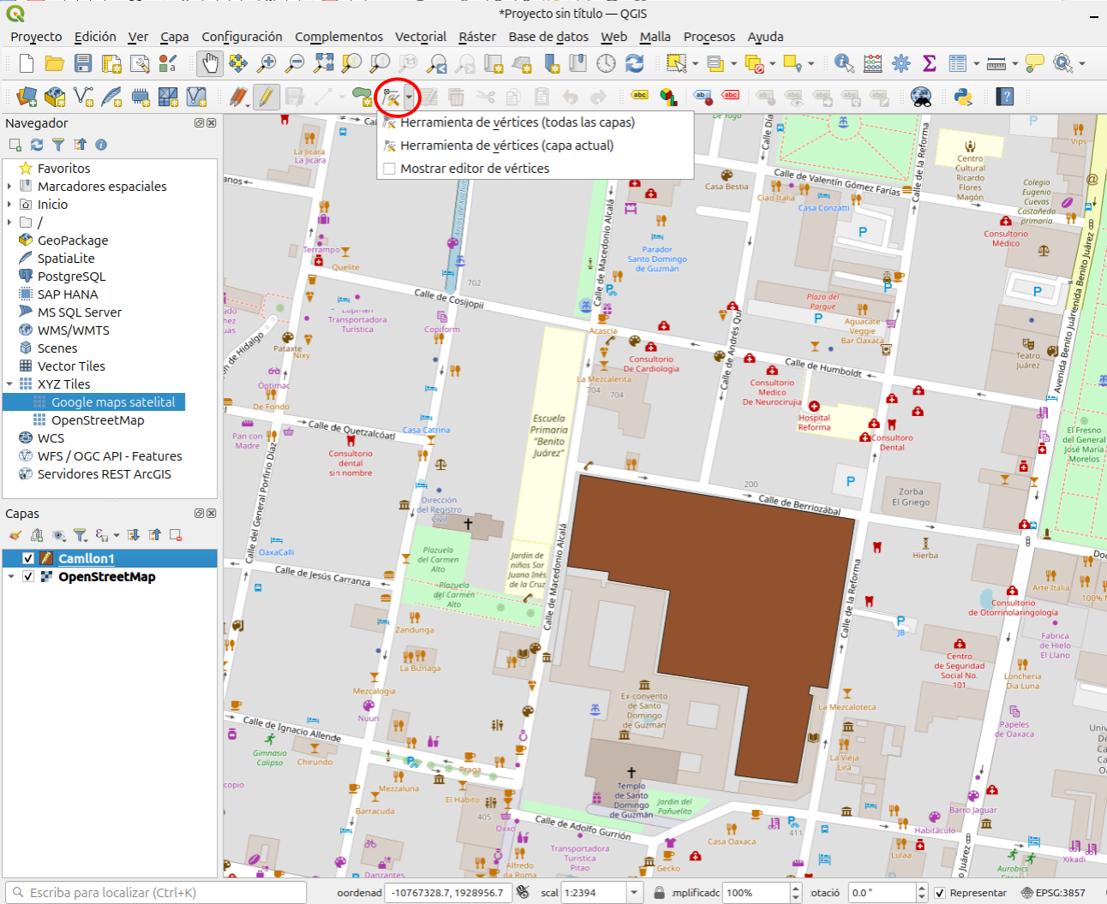 | - Una vez hayas concluido con la digitalización de tu polígono, pica en Guardar cambios de la capa y luego, en la barra lateral izquierda de capas, haz clic derecho sobre la capa y desmarca conmutar edición para finalizar el proceso de edición (debe desaparecer el ícono de lápiz).  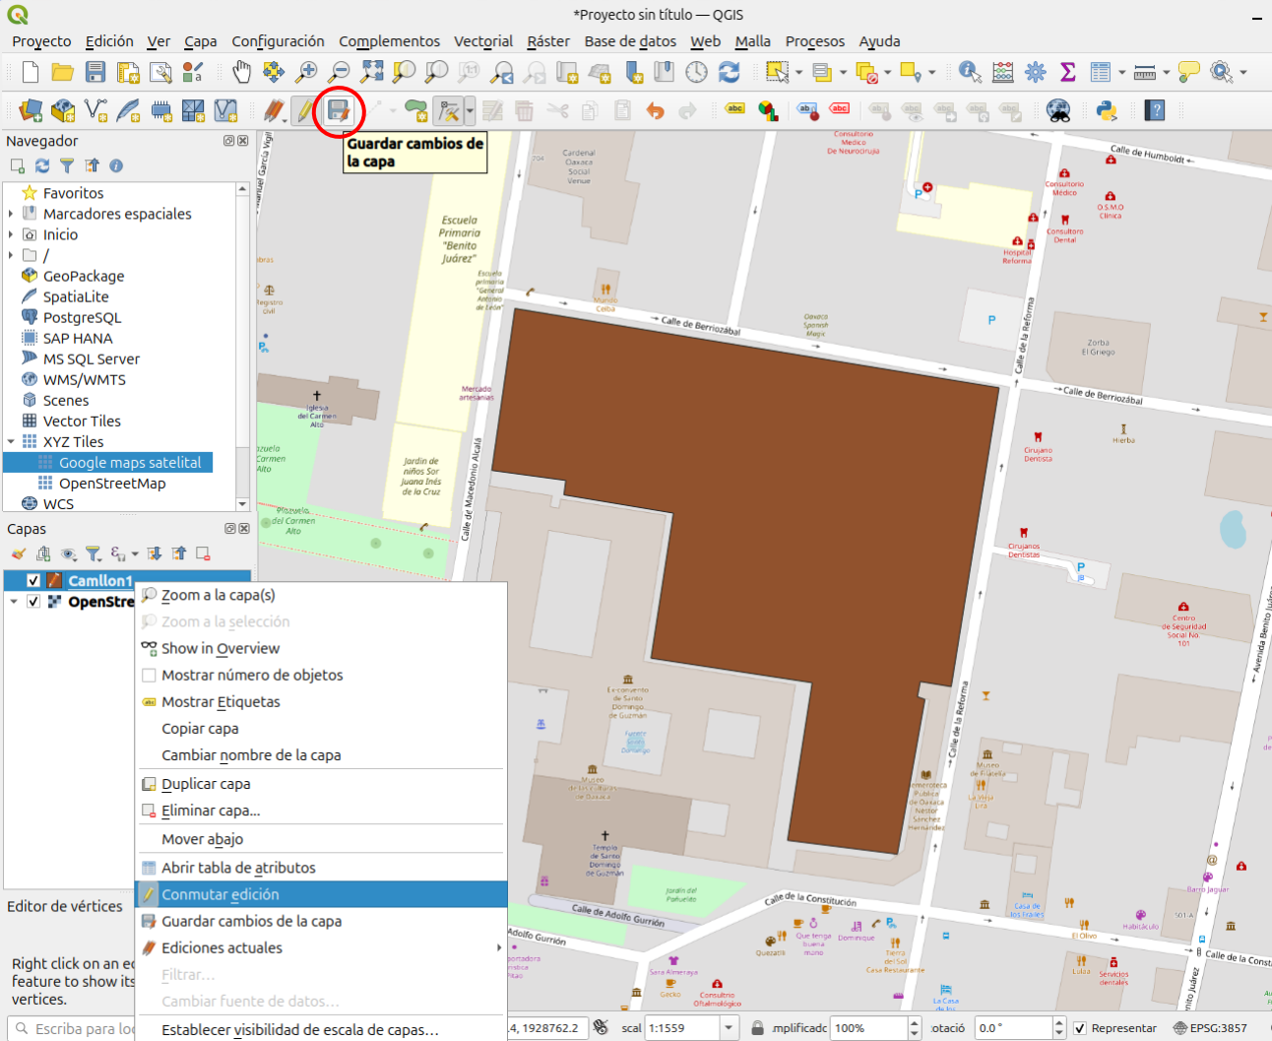

- Revisa la ruta que especificaste en el paso 5 (Nombre del archivo). Se deben haber generado los archivos shape file en formato ESRI de tu polígono (cuando menos 3 archivos con el mismo nombre, pero diferente extensión: .shp, .dbf, .prj). Ahora solo te falta convertirlos al formato GeoJson que requiere el Sistema Gestor de Jardines.

Digitalizar polígono a partir de una imágen png o pdf
La creación del mapa de camellón de un jardín, involucra la generación de un polígono cuyos vértices tienen coordenadas conocidas. Si el predio que quieres referir se encuentra dentro de un archivo pdf o de una imágen png o jpeg, entonces debes seguir estos pasos.

Generar archivo GeoJson
Para generar un archivo GeoJson, a partir de una capa poligonal cargada, solo requieres cargar la vista en Qgis y luego exportarla al formato requerido.
- En Qgis, abre el archivo del polígono que deseas exportar.
- En la barra izquierda de Capas, haz clic derecho sobre la capa que deseas exportar y selecciona Exportar → Guardar objetos como.  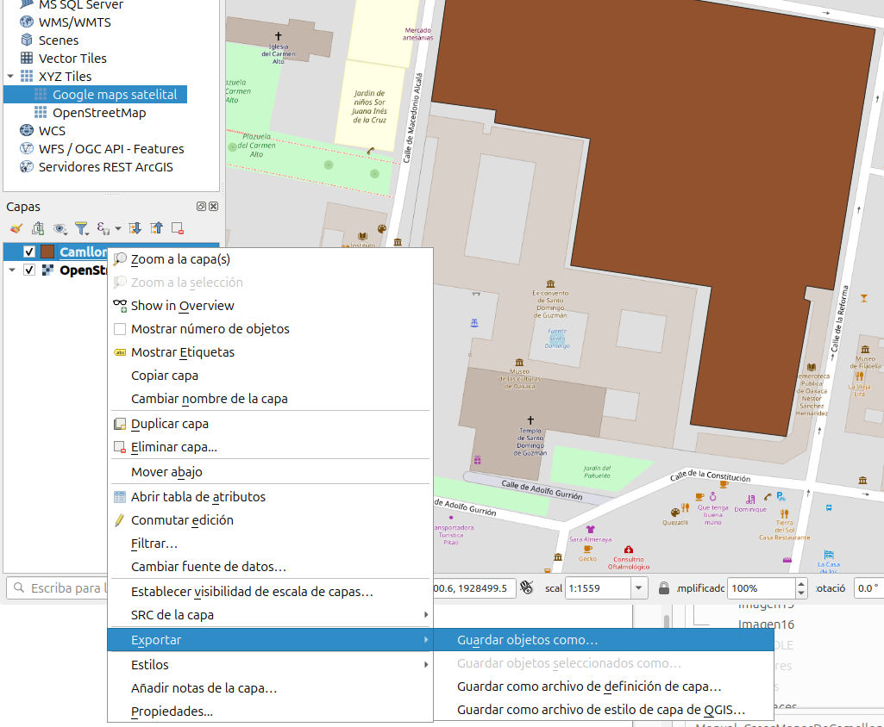 | - A continuación, en formato selecciona GeoJSON, en nombre de archivo haz clic en los tres puntitos … y selecciona la ubicación del archivo y su nombre (con extensión .geojson). En SRC indica el sistema de referencia y proyección deseado, verifica que sea EPSG:4326 -WQGS 84 y luego pica Aceptar. 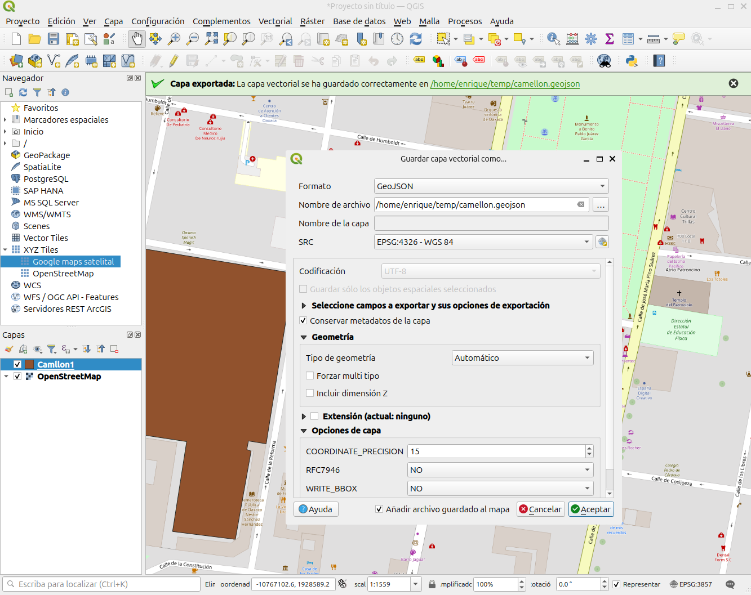

- Verifica la ruta que indicaste en el paso anterior, se debe haber creado el archivo .geojson indicado. Si lo abres con un editor de textos, podrás ver su estructura:
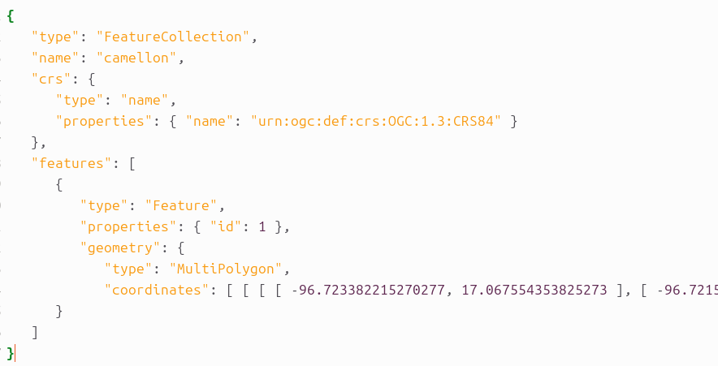
- Ahora, solo debes cargar este archivo .geojson en el módulo de camellones del Sistema Gestor de Jardines.

Cargar camellón en el Sistema Gestor de Jardines
Para cargar los camellones del campus de un jardín al Sistema Gestor de Jardines, el administrador general del sistema debe de otorgarte el perfil específico de administrador y debe de asignarte privilegios sobre algún campus específico. Solo podrás ver y manipular los camellones del campus sobre el que tienes privilegios.
Es muy recomendable que no exista más de un administrador por campus. Si requieres el perfil, envía un mensaje al administrador desde tu buzón.
- Ingresa al Sistema Gestor de Jardines  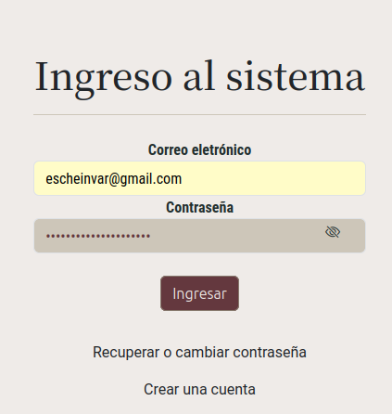 | - Confirma que cuentes con el perfil admin asignado a algún jardín en específico (x ej. @JebOax). Debe aparecer en la sección de Rol(es) en tu home.  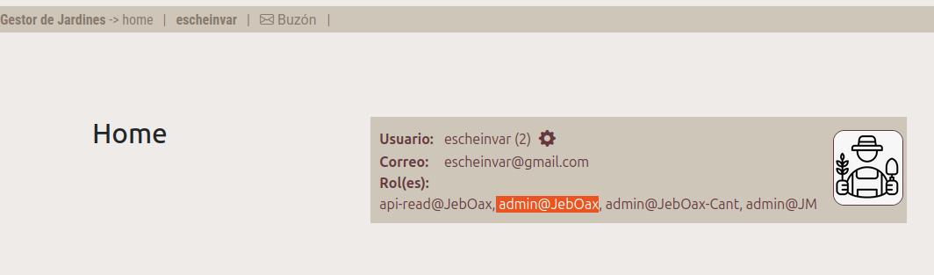 | - Ingresa al administrador de camellones en el menú principal superior: Admin → Camellones y en el selector de Campus y jardín selecciona el campus en el cual vas a incorporar el camellón.  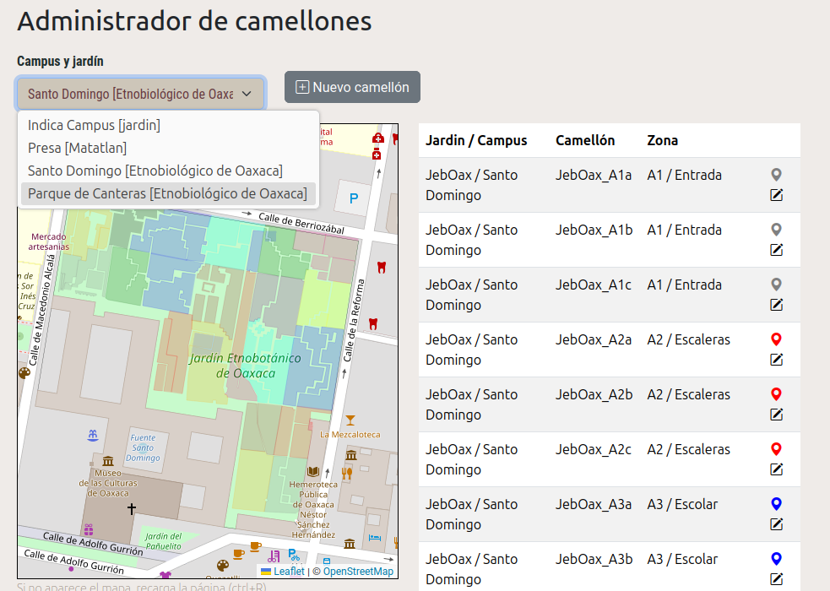

- Pica el botón Nuevo Camellón.
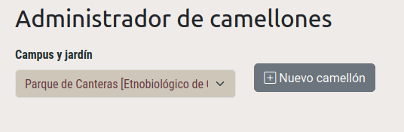
- Indica el nombre corto del camellón. No pueden existir dos camellones con el mismo nombre corto dentro del sistema. Escoge un nombre corto o clave para el camellón (más adelante podrás introducir un nombre más largo). Te recomendamos usar como prefijo las siglas del campus seguido del nombre corto. Evita usar espacios letra ñ, acentos o símbolos. Pica “Crear Camellón”.
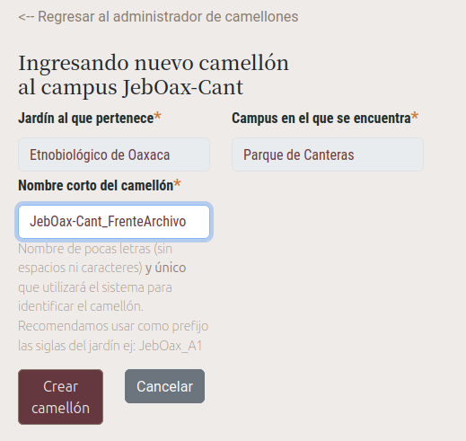
- A continuación, ingresa el Archivo GeoJson del polígono. En caso de requerirlo, ingresa los demás datos del camellón: nombre largo (nombre sin las limitantes del nombre corto), y nombres largo y corto de la zona en la que se encuentra el camellón (si es que tiene), notas (en caso de requerirse) y color predeterminado para mostrar el camellón y pica en Guardar.
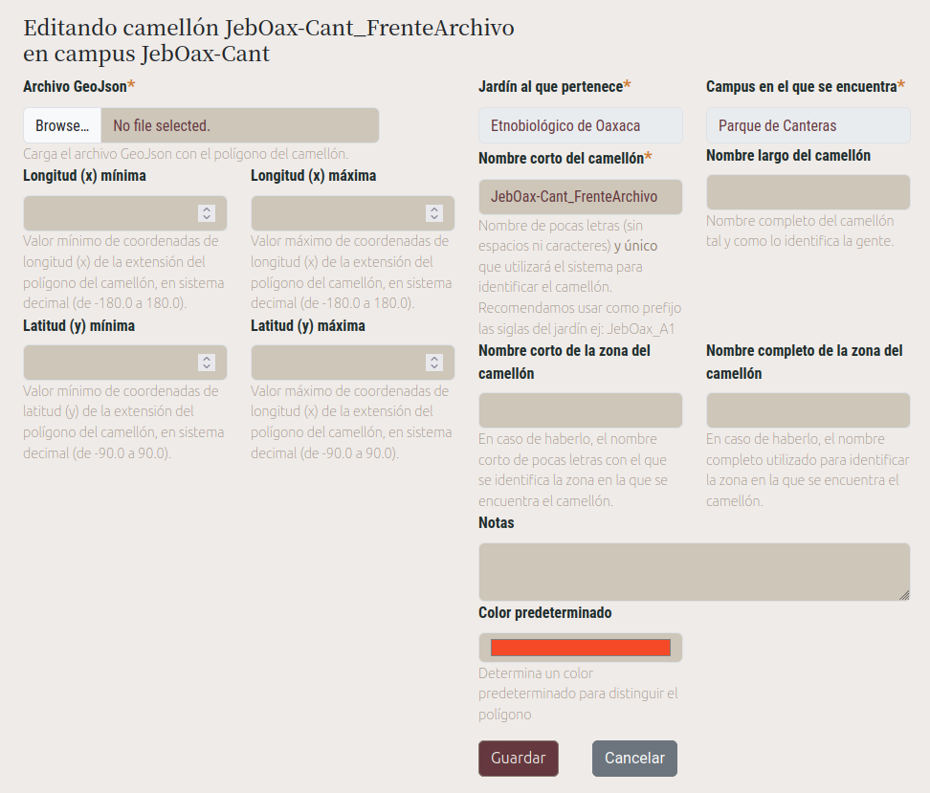 | 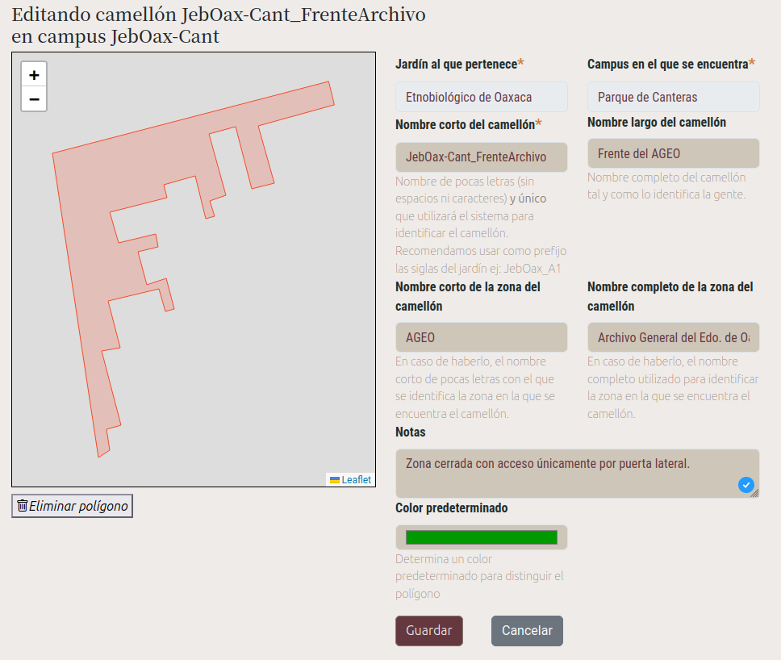

- a

- a

Digitalizar polígono a partir de imágen PDF
Si cuentas con una imagen pdf con el polígono de los camellones de tu jardín, puedes digitalizarlos. Para poder hacer esto, además de tener el archivo pdf, debes contar, para cada uno de los archivos con cuando menos cinco puntos de referencia que puedas ubicar correcta y precisamente dentro del pdf y cuya latitud y longitud estén bien determinadas. En cuanto más puntos de referencia tengas, mejor. Procura que los puntos de referencia estén distribuidos en todo el área del polígono y no se concentren únicamente en una región.
Te recomendamos utilizar un gps con buena precisión para poder tomar estos puntos. Recuerda que el gps que viene en los celulares puede tener un error de 3 a 10 metros. Si obtienes los datos de latitud y longitud en grados, minutos y segundos, deberás convertirlos a sistema decimal ((segundos/60) + minutos)/60) + grados).
